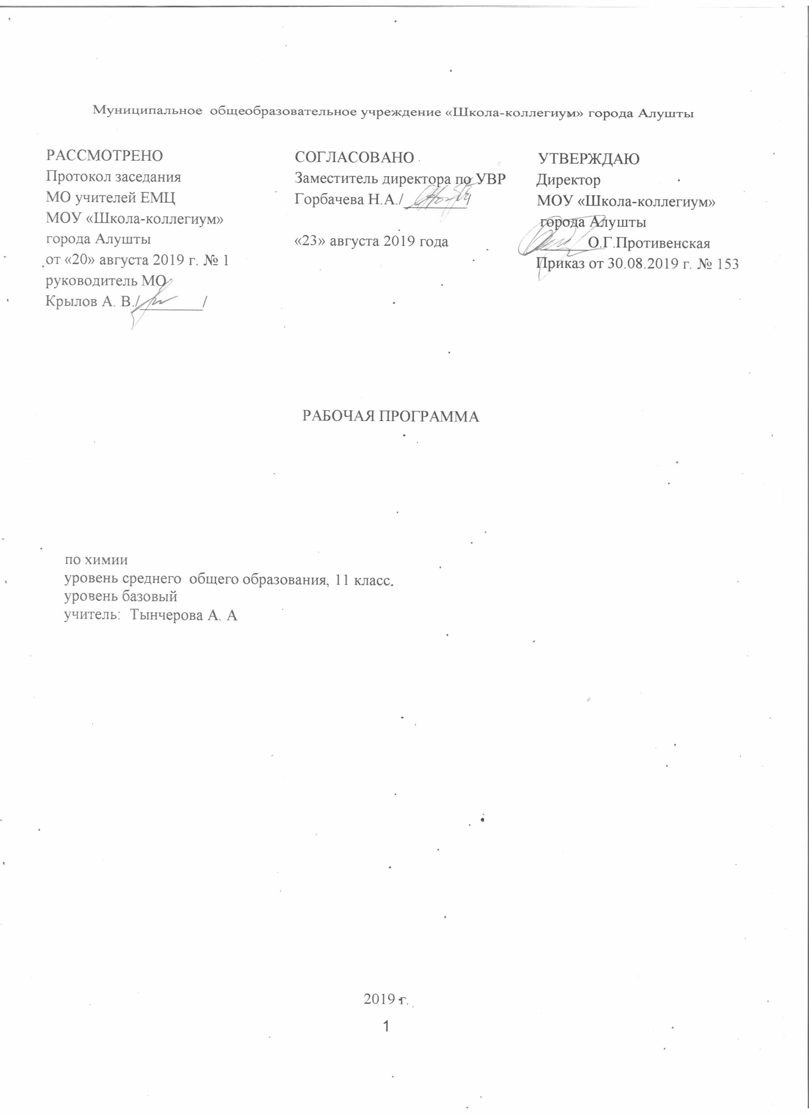
Пояснительная записка
Программа разработана на основе следующих нормативно-правовых документов:
1. Федеральный закон от 29.12.2012 №273-ФЗ «Об образовании в Российской Федерации».
2. Федеральный компонент государственного образовательного стандарта (приказ Минобразования РФ от 05.03.2004 года №1089). 3. Примерная программа по учебным предметам федерального базисного учебного плана среднего (полного) образования по химии (базовый уровень). (Химия. Естествознание. Содержание образования: Сборник нормативно-правовых документов и методических материалов. – М.: Вентана-Граф, 2007. – 192 с. – (Современное образование).
4. Авторская программа курса химии для 10-11 классов общеобразовательных учреждений Н.Н.Гара; М: «Просвещение» 2013г... Предметная линия учебников Г. Е. Рудзитиса, Ф. Г. Фельдмана. ФГОС. Химия. 10-11 классы. Учебник: Рудзитис Г. Е., Фельдман Ф. Г. Химия. 11 класс. ФГОС.: учебник для общеобразовательных учреждений / Рудзитис Г. Е. - М.: Просвещение, 2014,
Планируемые результаты освоения учебного предмета
В результате изучения химии на базовом уровне ученик должен знать/понимать: - важнейшие химические понятия: вещество, химический элемент, атом, молекула, относительные атомная и молекулярная массы, ион, аллотропия, изотопы, химическая связь, валентность, степень окисления, моль, молярная масса, молярный объем, вещества молекулярного и немолекулярного строения, растворы, электролит и неэлектролит, электролитическая диссоциация, окислитель и восстановитель, окисление и восстановление, тепловой эффект реакции, скорость химической реакции, катализ, химическое равновесие, углеродный скелет, функциональная группа, изомерия, гомология; - основные законы химии: сохранения массы веществ, постоянства состава, периодический закон; - основные теории химии: химической связи, электролитической диссоциации, строения органических соединений; -важнейшие вещества и материалы: основные металлы и сплавы, серная, соляная, азотная и уксусная кислоты, щелочи, аммиак, минеральные удобрения, метан, этилен, ацетилен, бензол, этанол, жиры, мыла, глюкоза, сахароза, крахмал, клетчатка, белки, искусственные и синтетические волокна, каучуки, пластмассы; Уметь: - называть изученные вещества по тривиальной или международной номенклатуре; -определять валентность и степень окисления химических элементов, тип химической связи в соединениях, заряд иона, характер среды в водных растворах неорганических соединений, окислитель и восстановитель, принадлежность веществ к различным классам органических соединений; - характеризовать элементы малых периодов по их положению в периодической системе Д. И. Менделеева; общие химические свойства металлов, неметаллов, основных классов неорганических и органических соединений; -строение и химические свойства изученных органических соединений; -объяснять зависимость свойств веществ от их состава и строения, природу химической связи (ионной, ковалентной, металлической), зависимость скорости химической реакции и положения химического равновесия от различных факторов; -выполнять химический эксперимент по распознаванию важнейших неорганических и органических веществ; -проводить самостоятельный поиск химической информации с использованием различных источников (научно-популярных изданий, компьютерных баз данных, интернет-ресурсов); -использовать компьютерные технологии для обработки и передачи химической информации и ее представления в различных формах; Использовать приобретенные знания и умения в практической деятельности и повседневной жизни с целью: - объяснения химических явлений, происходящих в природе, быту и на производстве; - определения возможности протекания химических превращений в различных условиях и оценки их последствий; -экологически грамотного поведения в окружающей среде; -оценки влияния химического загрязнения окружающей среды на организм человека и другие живые организмы; -безопасного обращения с горючими и токсичными веществами, лабораторным оборудованием; - приготовления растворов заданной концентрации в быту и на производстве; -критической оценки достоверности химической информации, поступающей из разных источников.
Содержание
ТЕОРЕТИЧЕСКИЕ ОСНОВЫ ХИМИИ Тема 1. Важнейшие химические понятия и законы (3 ч) Атом. Химический элемент. Изотопы. Простые и сложные вещества. Закон сохранения массы веществ, закон сохранения и превращения энергии при химических реакциях, закон постоянства состава. Вещества молекулярного и немолекулярного строения. Тема 2. Периодический закон и периодическая система химических элементов Д. И. Менделеева на основе учения о строении атомов (4 ч) Атомные орбитали, s-, p-, d- и f-электроны. Особенности размещения электронов по орбиталям в атомах малых и больших периодов. Энергетические уровни, подуровни. Связь периодического закона и периодической системы химических элементов с теорией строения атомов. Короткий и длинный варианты таблицы химических элементов. Положение в периодической системе химических элементов Д. И. Менделеева водорода, лантаноидов, актиноидов и искусственно полученных элементов. Валентность и валентные возможности атомов. Периодическое изменение валентности и размеров атомов. Расчетные задачи. Вычисления массы, объема или количества вещества по известной массе, объему или количеству вещества одного из вступивших в реакцию или получившихся в результате реакции. Тема 3. Строение вещества (4 ч) Химическая связь. Виды и механизмы образования химической связи. Ионная связь. Катионы и анионы. Ковалентная неполярная связь. Ковалентная полярная связь. Электроотрицательность. Степень окисления. Металлическая связь. Водородная связь. Пространственное строение молекул неорганических и органических веществ. Типы кристаллических решеток и свойства веществ. Причины многообразия веществ: изомерия, гомология, аллотропия, изотопия. Дисперсные системы. Истинные растворы. Способы выражения концентрации растворов: массовая доля растворенного вещества, молярная концентрация. Коллоидные растворы. Золи, гели. Демонстрации. Модели ионных, атомных, молекулярных и металлических кристаллических решеток. Эффект Тиндаля. Модели молекул изомеров, гомологов. Расчетные задачи. Вычисление массы (количества вещества, объема) продукта реакции, если для его получения дан раствор с определенной массовой долей исходного вещества. Тема 4. Химические реакции (9 ч) Классификация химических реакций в неорганической и органической химии. Скорость реакции, ее зависимость от различных факторов. Закон действующих масс. Энергия активации. Катализ и катализаторы. Обратимость реакций. Химическое равновесие. Смещение равновесия под действием различных факторов. Принцип Ле Шателье. Производство серной кислоты контактным способом. Электролитическая диссоциация. Сильные и слабые электролиты. Кислотно-основные взаимодействия в растворах. Среда водных растворов: кислая, нейтральная, щелочная. Ионное произведение воды. Водородный показатель (pH) раствора. Гидролиз органических и неорганических соединений. Демонстрации. Зависимость скорости реакции от концентрации и температуры. Разложение пероксида водорода в присутствии катализатора. Определение среды раствора с помощью универсального индикатора. Лабораторные опыты. Проведение реакций ионного обмена для характеристики свойств электролитов. Расчетные задачи. Вычисления массы (количества вещества, объема) продукта реакции, если известна масса исходного вещества, содержащего определенную долю примесей. НЕОРГАНИЧЕСКАЯ ХИМИЯ Тема 5. Металлы (7 ч) Положение металлов в периодической системе химических элементов Д. И. Менделеева. Общие свойства металлов. Электрохимический ряд напряжений металлов. Общие способы получения металлов. Электролиз растворов и расплавов. Понятие о коррозии металлов. Способы защиты от коррозии. Обзор металлов главных подгрупп (А-групп) периодической системы химических элементов. Обзор металлов побочных подгрупп (Б-групп) периодической системы химических элементов (медь, цинк, титан, хром, железо, никель, платина). Сплавы металлов. Оксиды и гидроксиды металлов. Демонстрации. Ознакомление с образцами металлов и их соединений. Взаимодействие щелочных и щелочноземельных металлов с водой. Взаимодействие меди с кислородом и серой. Электролиз раствора хлорида меди(II). Опыты по коррозии металлов и защите от нее. Лабораторные опыты. Взаимодействие цинка и железа с растворами кислот и щелочей. Знакомство с образцами металлов и их рудами (работа с коллекциями). Расчетные задачи. Расчеты по химическим уравнениям, связанные с массовой долей выхода продукта реакции от теоретически возможного. Тема 6. Неметаллы (6ч) Обзор свойств неметаллов. Окислительно-восстановительные свойства типичных неметаллов. Оксиды неметаллов и кислородсодержащие кислоты. Водородные соединения неметаллов. Демонстрации. Образцы неметаллов. Образцы оксидов неметаллов и кислородсодержащих кислот. Горение железа и магния в кислороде. Практические работы. Взаимосвязь неорганических и органических соединений. Решение экспериментальных задач. Повторение (1 час)
Тематический план

№ п/п  темы | Тема | Кол-во часов | Практические  работы | Контрольные работы
1 | Важнейшие химические понятия и законы | 3
2 | Периодический закон и периодическая система химических элементов Д. И. Менделеева на основе учения о строении атомов | 4
3 | Строение вещества | 4
4 | Химические реакции | 9 | 1 | 1
5 | Металлы | 7 | 1
6 | Неметаллы | 6 | 1 | 1
7 | Повторение | 1
 | Итого: | 34 | 3 | 2
Календарно-тематическое планирование
№  п/п | Тема урока |  | Основные понятия | Дата
 |  | Кол-во часов |  | план |  | факт
Тема 1. Важнейшие химические понятия и законы (3 часа)
1 | Атом. Химический элемент. Изотопы. Простые и сложные вещества | 1 | Атом. Изотоп | 04.09
2 | Закон сохранения массы веществ, закон сохранения и превращения энергии при химических реакциях | 1 | Вещество. Химическая реакция | 11.09
3 | Закон постоянства состава веществ. Вещества молекулярного и немолекулярного строения | 1 | Вещество. Химическая реакция | 18.09
Тема 2.Периодический закон и периодическая система химических элементов Д. И. Менделеева на основе учения о строении атомов ь (4часа)
4 | Строение атома. Строение электронных оболочек атомов химических элементов | 1 | Атом | 25.09
5 | Строение электронных оболочек атомов химических элементов | 1 | Атом. Химический элемент | 02.10
6 | Валентность. Валентные возможности и размеры атомов химических элементов | 1 | Атом. Валентность | 09.10
7 | Периодический закон и Периодическая система химических элементов Д.И. Менделеева. Закономерности в изменении свойств химических элементов | 1 | Химический элемент | 16.10
Тема 3.Строение вещества (4 часа)
8 | Химическая связь. Ионная и ковалентная химические связи | 1 | Химическая связь – ионная, ковалентная | 23.10
9 | Металлическая и водородная связи | 1 | Химическая связь – металлическая, водородная | 30.10
10 | Типы кристаллических решёток и свойства веществ | 1 | Вещество, кристаллическая решетка | 06.11
11 | Обобщение знаний по теме «Строение атома. Строение вещества» | 1 | Вещество. Атом | 13.11
Тема 4. Химические реакции (9 часов)
12 | Дисперсные системы | 1 | Дисперсная система | 20.11
13 | Сущность и классификация химических реакций | 1 | Химическая реакция | 27.11
14 | Окислительно-восстановительные реакции | 1 | Окислительно-восстановительные реакции | 04.12
15 | Скорость химических реакций. Факторы, влияющие на скорость химических реакций | 1 | Скорость химической реакции | 11.12
16 | Химическое равновесие. Принцип Ле Шателье. Производство серной кислоты контактным способом | 1 | Химическое равновесие | 18.12
17 | Электролитическая диссоциация. Сильные и слабые электролиты. Среда водных растворов. Водородный показатель (pH) раствора | 1 | Электролитическая диссоциация | 25.12
18 | Практическая работа №1 Решение экспериментальных задач по теме «Свойства кислот, оснований и солей как электролитов». Инструктаж по ТБ | 1 | Химические реакции | 15.01
19 | Обобщение и систематизация знаний по теме «Химические реакции» |  |  | 22.01
20 | Контрольная работа №1 «Строение атома. Строение вещества. Химические реакции» | 1 | Химически реакции, атом, вещества | 29.01
Тема 5. «Металлы» (7 часов)
21 | Положение металлов в ПСХЭ Д. И. Менделеева. Общие свойства металлов. | 1 | Металлы | 05.02
22 | Общие способы получения металлов | 1 | Металлы | 12.02
23 | Электролиз растворов и расплавов | 1 | Электролиз, раствор, расплав | 19.02
24 | Обзор металлов главных подгрупп (А-групп) периодической системы химических элементов | 1 | Металлы | 26.02
25 | Обзор металлов побочных подгрупп (Б-групп) периодической системы химических элементов (медь, цинк, железо) | 1 | Металлы | 04.03
26 | Оксиды и гидроксиды металлов | 1 | Оксиды, гидроксиды | 1103
27 | Инструктаж по Т/Б. Практическа работа№2. Решение экспериментальных задач по теме «Металлы» |  |  | 25.03 | 08.04
Тема 6. «Неметаллы» (6 часов)
28 | Обзор свойств неметаллов. Окислительно-восстановительные свойства типичных неметаллов. Водородные соединения неметаллов | 1 | Неметаллы | 01.04 | 15.04
29 | Оксиды неметаллов и кислородсодержащие кислоты | 1 | Оксиды, кислоты | 08.04
30 | Инструктаж по Т/Б. Практическая работа №2. Решение экспериментальных задач по теме «Неметаллы» | 1 |  | 15.04
31 | Генетическая связь неорганических и органических веществ. | 1 |  | 22.04
32 | Обобщение и систематизация знаний по темам «Металлы» и «Неметаллы» | 1 | Металлы, неметаллы | 29.04
33 | Контрольная работа №2 «Вещества и их свойства» | 1 | Вещество, свойства вещества | 06.05
34 | Повторение пройденного материала | 1 |  | 13.05

